**112學年度第2學期通識講座紀錄**

講次 :第3講

講題：如何拍出生動的微距與生態攝影

講者：蕭崇德 教授

時間：113/03/15(五)10:20~12:00

地點：湖畔講堂

紀錄者：徐培耕

今天的講者是中原大學生物科技系的蕭崇德教授，要和大家分享他多年的攝影經驗。蕭崇德教授是研究斑馬魚的專家，透過研究斑馬魚進行肥胖與癌細胞模型等等的相關研究。此外，蕭老師在生物的攝影也有有豐富的研究與成果，但是不同以往的生物拍攝，今天老師要介紹有關生物「微距」攝影的相關技巧。

**什麼是微距攝影**

一般的相機鏡頭是拍攝出來的圖像是前(鏡頭前)大後(成像)小，而微距鏡頭可以讓拍攝物以1:1的比例呈現，因此微距攝影的目的就是縮短最近可清晰成像的距離，達到放大被攝物體的拍攝目的，簡單來說就是在感光晶片上將被攝物體以1:1或更高的比例得到最後的成像結果。那實際我們要如何拍攝微距照片呢 ？我們可以透過「微距鏡頭」、「微距鏡片」、「延伸套筒」等三個方式來實現微距攝影。

首先透過將攝影鏡頭反接來達到微距攝影的目的，優點就是省錢，無須再額外添購微距攝影鏡頭，但是這個方式的缺點，會使攝影者失去鏡頭內建的智慧電子控制模組，鏡頭的光圈、焦距等等的設定都會需要手動調整，同時由於內部鏡頭一般沒有抗炫光的能力，拍攝出來的作品景深會有較嚴重的糢糊失焦，因此這樣的方式非常考驗拍攝者的經驗。

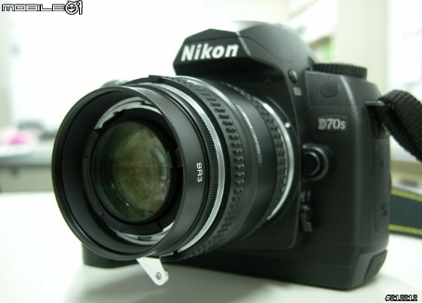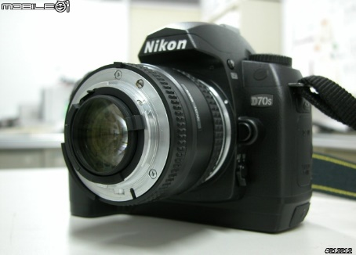

接著，透過微距延伸套筒也能達到微距攝影的效果，優點是便宜而且重量輕，攜帶較為方便，但是透過延伸套筒會有的缺點是光亮度不足，造成變暗的結果，而且鏡頭若延伸太長也容易讓畫面產生偏差。

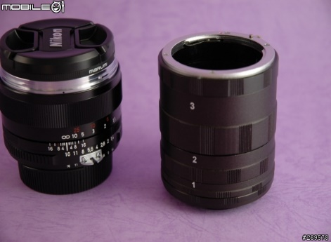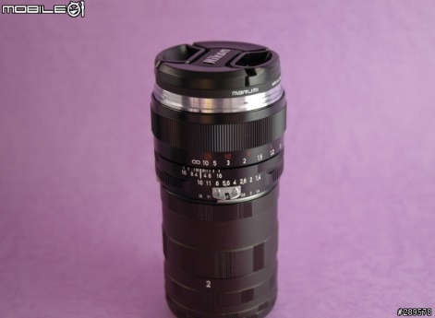

最後，最為推薦的是使用日製的微距放大鏡片組，這樣的設備是專門用來拍攝微距照片，其設計的目的就是為了微距，因此更能解決拍攝者在工作中會遇到的困難，優點是方便且成像的效果最佳，但是缺點是高倍鏡頭的造價稍嫌昂貴一些。

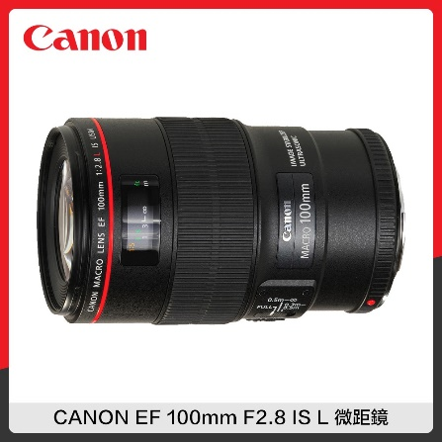

**微距攝影相關設備**

接下來老師提到，微距攝影一定要買全片幅的相機才能做到嗎？不同品牌與等級的相機，其中的感光晶片大小是不同的，但是他們其實都是可以用來進行微距攝影的拍攝；那麼現在單反向機與無反相機的差異又在哪裡呢？老師提到，雖然無反相機在接下來會是未來的主流機種，但是目前針對無反相機所設計的專用鏡頭較少，老師的建議是單反與無反相機都好，其實微距攝影最主要的關鍵還是在於「鏡頭 」上。

在這次的演講中，我們認識了什麼是微距攝影，也在老師的介紹中初步的認識到在生活中如何實現微距拍攝，需要的器材和用具有哪些；另外也介紹了許多的攝影技巧，如自然光與閃光的利用、景深合成技術簡介、昆蟲清洗與光亮回復、影像後製與影音串流等等。而蕭老師也以本身多年經驗，自行設計的拍攝器材，這些器材也是許多專業團隊向老師求教的超實用設備呢。